OBJAVA ZA MEDIJE

AKADEMIK ZVONKO KUSIĆ SUDJELOVAO
U HUMANITARNOJ AKCIJI POSVEĆENOJ BORBI PROTIV RAKA DOJKE

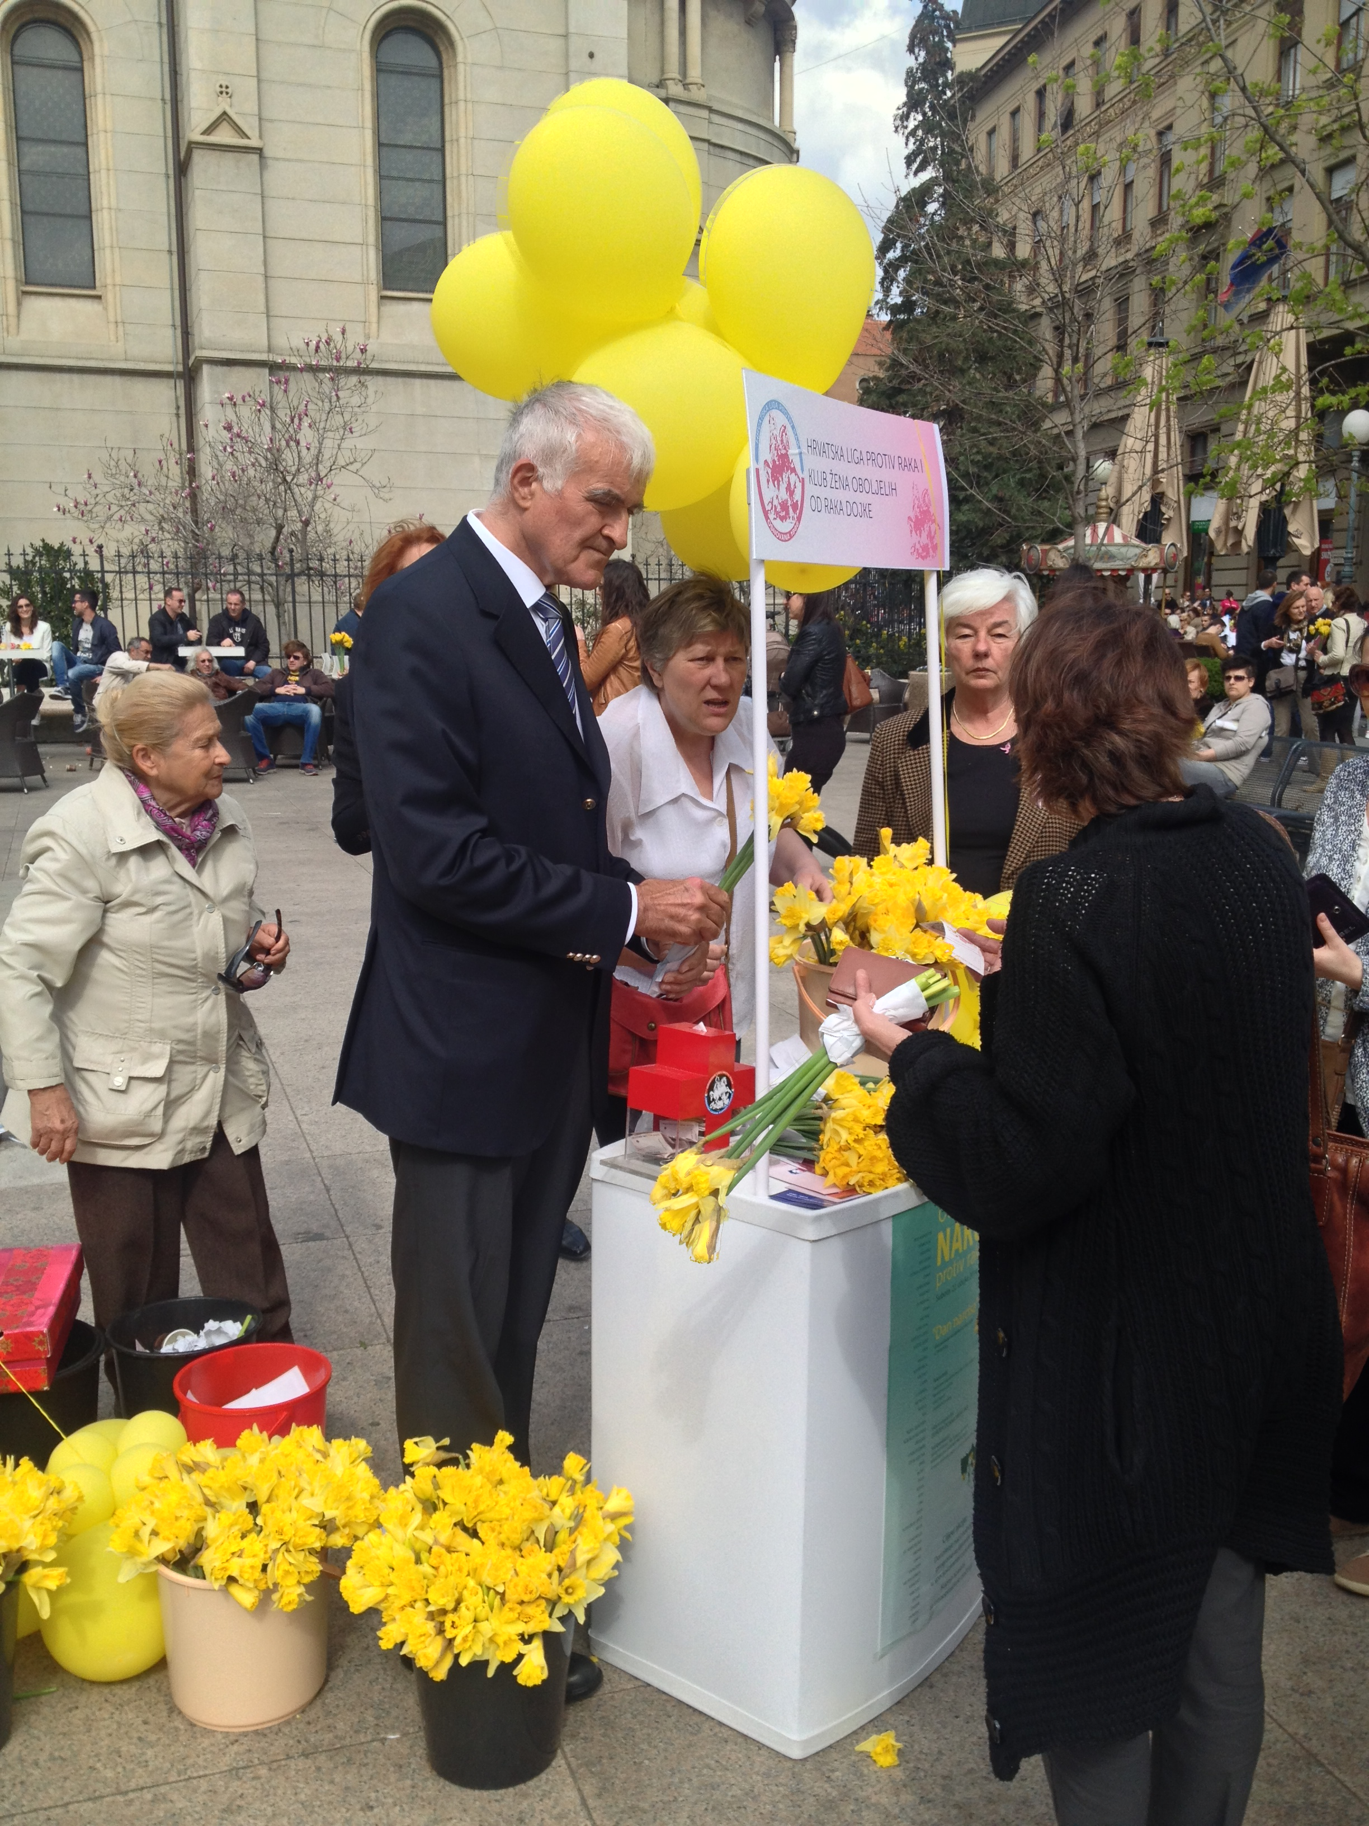

Zagreb, 22. ožujka 2014. – Predsjednik Hrvatske akademije znanosti i umjetnosti akademik Zvonko Kusić sudjelovao je u subotu 22. ožujka u humanitarnoj akciji "Dan narcisa", svjetskog dana posvećenoga borbi protiv raka dojke. Zajedno s istaknutim osobama iz hrvatskog javnog života, među kojima je bio i predsjednik Republike Hrvatske Ivo Josipović, akademik Kusić je na Trgu Petra Preradovića u Zagrebu prodavao narcise, na štandu Hrvatske lige za borbu protiv raka. U prigodnom obraćanju akademik Kusić je istaknuo potrebu senzibiliziranja cijelog društva za rano otkrivanje raka dojke kako bi liječenje te bolesti bilo što uspješnije. Prihod od prodaje narcisa bio je namijenjen za kupnju aparata za jednokratnu intraoperativnu radioterapiju. Akcija se održala pod pokroviteljstvom predsjednika Josipovića, Ministarstva zdravlja, Grada Zagreba, te Zagrebačkog holdinga, a suorganizatori su bili Klinika za tumore KBC Sestre milosrdnice u Zagrebu, Hrvatska liga za borbu protiv raka i Hrvatsko senološko društvo – stručno društvo Hrvatskog liječničkog zbora.
HRVATSKA AKADEMIJA
ZNANOSTI I UMJETNOSTI
ML/ml

